**营运部发【2019】048号 签发人：李坚**

**关于“3+10”门店自查的通知**

各片长、门店：

根据集团文件〔2019〕352 号文关于开展直营药房“3+10”督查回头看的通知，2019年4月1日起**集团商业管理部监察科**将对门店进行**现场暗访**、**太极药店管家远程巡店、神秘顾客巡店暗访全程录像**。为规范门店现场基础管理，2019年3月26日起，我司各门店需每周做一次自查，现将具体事宜通知如下：

1. **自查时间：**2019年3月26日——2019年12月31日，

每周二上午12点前完成

1. **自查方式：**太极药店管家任务点检，拍照上传
2. **自查内容：**详见附表1“3+10”督查表
3. **注意事项及处罚：**
4. 各门店在每周二12点前需在药店管家里完成“3+10”自查项目，并**手动**上传对应区域图片。
5. 各片区主管为第一检查人，每周二进行所有门店的任务点检，对不合格门店提醒整改、复检完毕，1日内整改完毕有效。
6. 营运部每周对各片区门店进行远程巡店抽检，每天不低于5家。
7. **集团公司利用远程巡店不低于3家/天，现场暗访不低于20家/月。并且集团将开展神秘顾客巡店暗访，全程录像，进行销售八步曲、收银八步曲，特别是以下几点：**
8. **顾客进门是否主动招呼；**
9. **接待顾客是否面带微笑；**
10. **对顾客咨询是否详细耐心解答；**
11. **收银时是否提示使用或办理会员卡；**
12. **顾客离店是否礼貌告别；**
13. **是否开具收银小票，并将收银小票、找补零钱及药品一起双手递交给顾客。**
14. **是否可以免费使用店内厕所。（顾客需求，门店必须满足）**
15. **公司处罚：**

|  |  |
| --- | --- |
| **处罚内容** | **公司处罚金额** |
| 12点前未及时完成任务、照片上传 | 处罚100元/店 |
| 片长未按时检核 | 扣除1分/店 |
| 门店未整改 | 处罚50元/店 |
| 片长未复检 | 扣除2分/店 |

注：以上项目1日内复检完毕有效，过期按对应内容进行通报处罚。

**6、集团处罚：**

1、免费厕所提示牌、质量投诉牌未设在门店显眼处，以及未设立民生基药专柜的，集团公司若检查不合格，对店长处罚5000元，对零售公司（分公司）第一负责人、分管零售的副总分别处以 5000 元罚款。

1. 收银不开小票，销售假冒伪劣商品或私货，侵吞公款或收受厂家回扣，拒绝为顾客提供免费厕所服务的，一经查实，解除当事人劳动合同，对店长罚款 5000 元，对零售公司（分公司）第一负责人、分管零售的副总分别处以 5000 元罚款。
2. 发生顾客服务质量投诉，敷衍怠慢顾客，与顾客争吵等，将对当事人罚款不低于 1000 元，情节特别恶劣的，解除劳动合同。
3. 夸大宣传药品功效，向顾客强推商品、乱搭售商品，将对当事人罚款不低于 1000 元。情节严重的，解除劳动合同。
4. 太极管家远程巡店中检查到以上问题的，处罚同上。
5. 未按整改报告落实整改措施或整改不到位的门店，店长罚款 2000 元，副店长罚款 1000 元。同时，对分公司总经理、分管零售的副总分别处以 2000 元罚款。
6. **太极药店管家任务操作：**
7. **登录药店管家，点击右下角消息：**

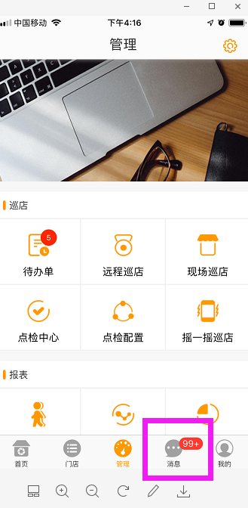

1. **点击抓拍任务：**

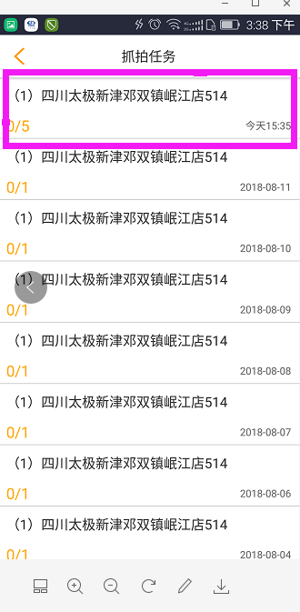

1. **点击任务项目，手动拍照上传对应图片：**

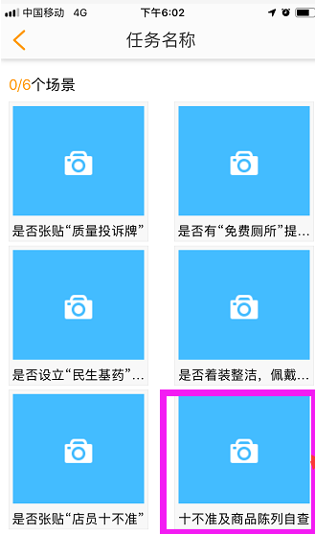

1. **标红色框线的内容，需填写纸质版“十不准”自查内容（附表2），并拍照上传，如下图：**

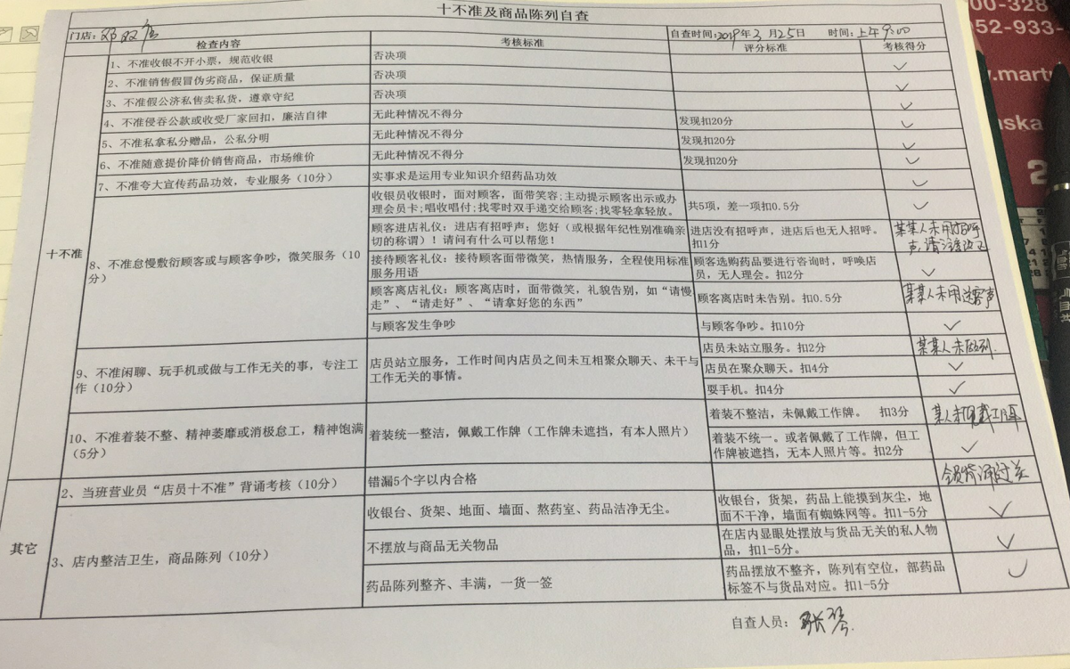

注：最后一栏，无问题打“√”，发现当班员工有问题的请及时记录下来，提醒立即整改。

**主题词： 关于 3+10 门店自查 通知**

**四川太极大药房连锁有限公司 2019年3月25日印发**

**打印：王四维 核对：谭莉杨 （共印1份）**